新网测试 问题汇总（二）
提交日期：2010年3月8日
1、商品列表问题
（1）、直降价未起效。
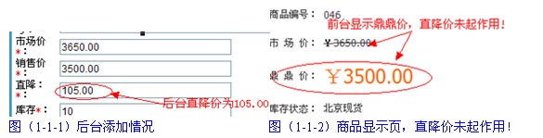
（2）在品牌列表页上方添加“添加品牌”按钮，填写完品牌内容后有“保存并返回列表”、“保存并继续添加”两个按钮。优点：避免每次添加品牌后都要在左侧导航里再次寻找添加品牌按钮。
（3）、“资讯分类管理”中的“删除”功能存在问题。
（4）、“添加资讯”中的“上传图片”报错。（最大可以上传多大图片。能否带有进度条）
（5）、系统公告功能问题汇总
<1>、在查看消息界面，消息标题前需要有一个可选框（利于批量删除）；
<2>、在发布通知消息时，有两种形式，一种是直接对角色组进行通知消息发布（如：编辑组、销售组等），一种是直接发布给个人。
<3>、“收件人”的形式可以采用下方图示的效果，在发布通知消息时，点击“收件人”就会弹出对话框，对话框里的联系人分为两个组，一个是角色组，一个是联系人列表，两种形式。单击选定后，将会在右边出现收件人列表。

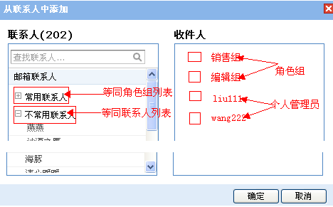
图释：添加通知消息收件人的参考界面。
<4>、系统公告模块具有的功能如下：
功能列表：“我的消息”、“通知发布”、“联系人”其详细说明说下：
“我的消息”：其下有“收件箱”和“已发送”两项功能。前者为收到的通知，后者为自己发布的通知。“已发送”列表里还要有收件人的详细列表；
“通知发布”：即通知发布选项，“收件人”采用如上展现形式，发布消息后的成功页面如下图所示：
有“返回消息首页”和“再发布一条”两个选项
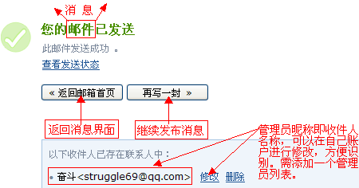
图释：QQ邮箱发送成功后的界面，可供参考。
“联系人”：系统管理员的用户名均是昵称，当人数较多时，每个人登陆自己的账号后，均可以在“联系人”下进行修改，其基本修改项为“用户名”、“姓名”、“联系方式”、“邮箱”、“备注”等。
注释：这些有两种实现方式，一种是再添加管理员时，就把详细的基本信息输入，在每个人的后台可以从数据库中取相关数据；另一种形式，就是每个用户可以在自己的后台对其联系人的信息进行编辑。
<5>、未处理订单的后台公告提示
被授权能处理订单的管理员，在登录后台后，若有未处理的订单或者前台用户生成了新订单，其公告处就会有提示。直至订单得到处理后，公告位就不会显示提示信息。
<6>、点击滚动的公告后显示出详细信息，但“关闭”按钮未起效，关闭后将返回一个原始界面。
（7）、投票管理中的“添加新选项”功能存在异常。
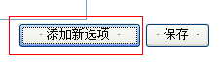
（8）、商品列表页问题
<1>、在商品列表页，若我想修改第2页的某产品，提交修改成功后，返回界面为商品列表首页，此时应为原产品所在的页面——第2页。
<2>、商品修改页面，只有一个“提交”按钮，应该还有一个“返回按钮”。在修改产品时，有两种情况，一种为提交保存信息，另一种为不做任何操作，直接返回列表。
*品牌列表页也存在以上类似问题。
<3>、商品列表页效果图（摘自淘宝）
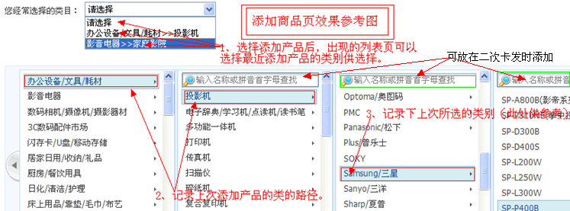

图释(3-1)：添加商品页效果参考图
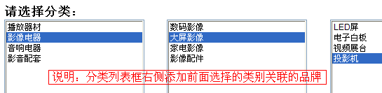
图释(3-2)：目前页面显示效果
进入商品添加页面后，如参考图所示，有如下功能需要添加。
功能①：“您经常选择的类目”，此下拉列表框可以记录最近几次添加商品的类路径，供选择；
功能②：产品类别表上同时记录下最后一次添加商品所选择的类+品牌；目前网站效果如图（3-2）所示，需要在类别选定后的右侧再添加一个列表框，即与类关联的品牌列表。
注释：
①、根据目前应用需求，每个类别上方的类查询功能可以留在二次开发时添加，但类别列表框上方最好有此查询功能，因为有些类下的产品品牌可能达20种以上；
②、类的路径记录功能，如：上面的“您经常选择的类目”下拉列表框和下面在具体类别上记录下最后一次添加商品时所选择的类别+品牌功能需添加上。
<4>、类别关联品牌问题。
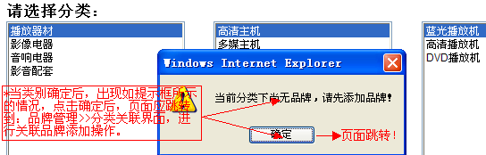
图释：当选定类别下无关联品牌时，弹出如图所示的提示框，此时点击确定后，页面应跳转到分类关联界面，进行类别下的关联品牌添加操作。
<5>、在添加商品前的类别选择操作时，存在如下问题：
①：类别列表框中的类别排序应该遵从：“分类管理>>分类列表”下设定的类别先后顺序；
*②*：选定类别后右侧出现的关联品牌排列顺序按照如下规则：按照品牌在此类别下的产品数量多少进行依次排序，例如：此类别下的索尼产品数量最多，则其品牌靠前排序。
注释：
*②*的目的：当某类别下的关联品牌较多时可以快速方便的输入，解决方式已提出两种，一种为品牌搜索并支持快速输入，另一种为按照此类别下的品牌产品的多少进行排序。
2、商城订单管理问题
（1）、商城订单查询
<1>需增加支持：“商品名称”、“买家昵称”、“成交时间（具体到小时）”、“物流状态”（需添加两种状态）、“售后服务”的查询操作；
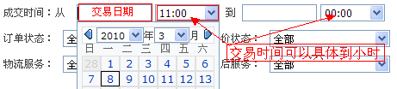
注释：
①：从长远考虑，成交时间应该具体到小时（24小时制）；
②：物流状态目前仅有“创建”、“确认”、“发货”、“完成”、“关闭”，还需要添加两项：“全部”（默认状态）和“货到付款”。
③：“售后服务”有以下状太：“全部”（默认状态）、“买家已投诉”和“退款中”。
<2>、订单支付状态应该存在如下状态：
“全部”（默认状态）、“等待买家付款”、“买家已付款”、“卖家已发货”、“交易成功”、“交易关闭”、“待付款和待发货订单”、“退款中的订单”。
<3>、当一个订单交易成功后，要求用户在一定期限内对其购买商品进行评价（例如半年），用户购买后在规定时间内对其对应商品进行评价经审核后，会给用户增加相应的积分，所获得的积分根据产品价格和用户等级而定。
京东产品评价的积分规则详情：http://www.360buy.com/help/point.aspx
详细信息，如图所示：
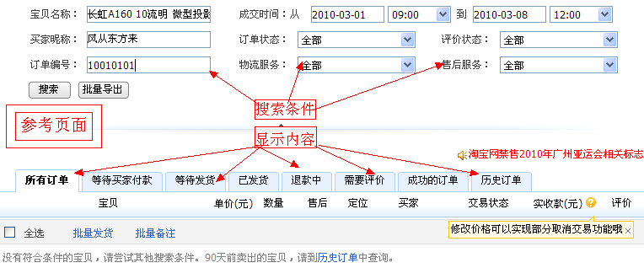
图释（2-1-1）：订单管理参考页面。
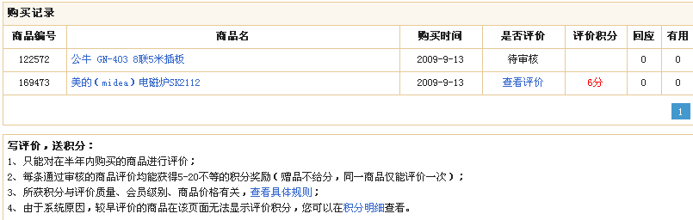
图释（2-1-2）：“产品评价”页面截图。
3、其他问题汇总
（1）、网站后台管理系统，个性化导航设置
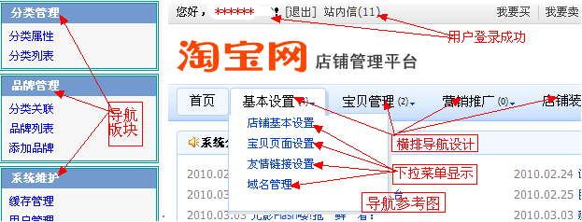
图释（3-1-1）：个性化导航参考图
详细说明：
首先，网站后台管理系统导航栏采用目前的左侧导航显示形式，其具体功能以“版块”形式存在；如上图（3-1-1）左侧所示。
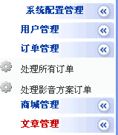
图释（3-1-2）：
当网站管理员成功登录后，左侧导航区默认为功能模块收缩状态；而当鼠标单击某模块，如左图（3-1-2）所示，例如单击“订单管理”后，此模块下的功能列表则显示出来，若再次单击，则此功能模块为收缩状态。
图（3-1-2）
其次，系统管理员登录后可以根据自己的工作范围在“登录信息”中进行“个性化导航栏设计”，即可以选择自己常用的模块（如：评论管理、魔力世界、会员管理、商品管理、系统维护等等）以横排导航的形式出现，可以限制模块个数，如6个。如上图（3-1-1）所示。横排导航可以采用左侧导航的显示和隐藏两种形式。
同时也可以把常用的按钮功能项单独选择出来，例如：“商品列表”、“品牌列表”、“分类关联”、“分类属性”此四个按钮是产品编辑组人员常用按钮。参考显示形式如下图（3-1-3）所示：
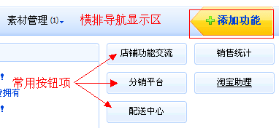
图释（3-1-3）：常用按钮功能选项。
例如，作为一个编辑组成员可以设计适合自己工作的个性化导航，上面提出的四个常用按钮，已经满足日常功能的应用。可以方便、便捷的适用，从而提高工作效率。
（2）、用户登录问题
<1>、目前会员用户登录前台页面成功后，依然存在如下问题，
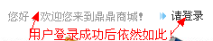
图释（3-2-1）：用户名未显示，“请登录”按钮依然存在
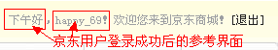
图释（3-2-2）：参考京东用户登录成功后的界面，
①：根据时间段不同，有问候语，如：“下午好”；
②：用户名显示出来，“登录”按钮消失；
③：用户登录后，此模块为居中显示。
（3）、用户登录、用户注册、发表评论等需要进行验证的地方需要添加验证码进行验证。

